УДК: 332.05

**Гришков В.Ф.**

Профессор базовой кафедры антикризисного управления и финансового оздоровления, к.э.н., доцент

Российская Федерация, Санкт-Петербург

Международный банковский институт имени Анатолия Собчака

**Плотников В.А.**

Профессор кафедры общей экономической теории и истории экономической мысли, д.э.н., профессор

Российская Федерация, Санкт-Петербург

Санкт-Петербургский государственный экономический университет

**Аннотация**

Введение антироссийских экономических санкций в 2022 году негативно сказалось на российской экономике. Санкции вызвали ослабление экономической безопасности. Влияние санкций на разные сектора экономики неодинаково. В сатье изучено влияние санкций на устойчивость функционирования и экономическую безопасность Ленинградской области. Сделан вывод о высокой резистентности экономики региона к негативному влиянию санкций.

**Ключевые слова**

Экономическая безопасность, экономические санкции, устойчивость экономики, региональная экономика, Ленинградская область.

**экономические санкции и экономическая безопасность: региональный срез**

**Grishkov V.F.**

Professor of the Basic Department of Anti-Crisis Management and Financial Recovery, Ph.D., Associate Professor

Russian Federation, Saint-Petersburg

International Banking Institute named after Anatoly Sobchak

**Plotnikov V.A.**

Professor of the Department of General Economic Theory and History of Economic Thought, Doctor of Economics, Professor

Russian Federation, Saint-Petersburg

St. Petersburg State University of Economics

**Abstract**

The introduction of anti-Russian economic sanctions in 2022 had a negative impact on the Russian economy. The sanctions caused a weakening of economic security. The impact of sanctions on different sectors of the economy is not the same. The article studied the impact of sanctions on the sustainability of the functioning and economic security of the Leningrad region. The conclusion is made about the high resistance of the region's economy to the negative impact of sanctions.

**Keywords**

Economic security, economic sanctions, economic stability, regional economy, Leningrad region.

**ECONOMIC SANCTIONS AND ECONOMIC SECURITY:  
REGIONAL ASPECT**

Уже более года российская экономика существует в режиме массированных санкций со стороны недружественных стран, формальным поводом для запуска которых послужило начало специальной военной операции на Украине в феврале 2022 года. Целью санкций является ослабление экономики России, подталкивание ее к кризису, следствием чего может стать как уменьшением оборонного потенциала страны, так и негативные социальные эффекты, связанные со снижением уровня жизни населения [1, 2, 3, 4 и др.]. Иными словами – экономические санкции могут быть расценены как наиболее существенная угроза экономической безопасности Российской Федерации в современных условиях.

Конкретных ограничений, введенных как отдельными странами «коллективного Запада», так и их сообществом в целом, довольно значительное количество. Они не образуют стройной системы, что ослабляет их негативный эффект для отечественной экономики. Эта противоречивость санкций приводит к необходимости снятия некоторых из них. Например, «в апреле [2022 года] Минфин США вывел из-под санкций услуги, программное обеспечение, оборудование и технологии, связанные с общением через интернет … Послабления также сделаны для соцсетей, видеоконференций (например, Zoom), чатов, электронной почты, обмена фотографиями, блогерской деятельности, регистрации доменов. ЕС в апреле принял смягчающие поправки к санкциям против российских авиаперевозчиков. Европейским лизинговым компаниям … разрешили работать с нашими перевозчиками по договорам финансового лизинга самолетов, заключенным до 26 февраля» (цит. по: https://www.kp.ru/daily/27419.5/4618322).

Из-за того, что система санкционного давления на Россию недостаточно упорядочена, в чем-то противоречива и в ряде случаев не до конца последовательна, влияние санкций на российскую экономику, как в целом, так и в региональном и отраслевом разрезах достаточно несистемно. Это – благоприятный для нашей страны момент, т.к. позволяет «естественным путем» ослабить угрозы экономической безопасности страны, связанные с санкциями. Исследования влияния санкций на региональном уровне (проведенные одним из соавтором данной статьи на материалах Ленинградской области [5, 6]) подтверждают сделанный выше вывод, критического «обвала» экономики указанного региона не произошло.

В ряде случаев достаточно оперативно были найдены способы адаптации к санкциям. В качестве примера приведем реализуемую на погранпереходах России с Финляндией, расположенных в Ленинградской области, схему работы в условиях запрета перемещения российских грузовых автомобилей по дорогам ЕС и ответного аналогичного запрета, введенного для европейского автотранспорта. «Как сообщает Северо-Западное таможенное управление ФТС России 22 февраля [2023 года], с апреля 2022 года на пунктах пропуска Выборгской таможни на границе с Финляндией было совершено более 24,5 тысяч перецепок грузов, следовавших из так называемых недружественных стран. Из них 16 305 перецепок произвели на пункте пропуска Торфяновка, еще 6 724 – на пункте Брусничное, 1 491 – на таможне в Светогорске. 17 205 машин въезжали и 7 315 выезжали … Выборгская таможня проводит в среднем по 90 перецепок грузовиков и по 200 замен тягачей в сутки» (цит. по: https://47news.ru/articles/226896).

Итогом подобных и многих других мер, пред принимавшихся как властями, так и бизнесом, стало демпфирование негативного влияния санкций на экономику Ленинградской области. В таблице, построенной Гришковым В.Ф. по данным Петростата (см.: https://petrostat.gks.ru/folder/ 172048), показано, что последствия санкционного 2022 года для экономики региона примерно сопоставимы с последствиями влияния пандемии Covid-19 в 2020 году. Несмотря на кризисные 2020 и 2022 гг., объем выпуска товаров и услуг по базовым видам экономической деятельности в Ленинградской области в 2022 году оказался примерно на уровне 2019 года.

Таблица – Динамика выпуска товаров и услуг по базовым видам экономической деятельности в Ленинградской области, %

|  |  |  |  |  |  |
| --- | --- | --- | --- | --- | --- |
| Наименование индекса | 2018 | 2019 | 2020 | 2021 | 2022 |
| Цепной (к предыдущему году) | 108,1 | 111,4 | 97,0 | 107,6 | 96,9 |
| Базовый (2017 г. принят за 100%) | 108,1 | 120,5 | 116,8 | 125,7 | 121,8 |

Не оказали критического влияния санкции и на региональный рынок труда. По данным Петростата, если на начало 2022 года в Ленинградской области было зарегистрировано 4,4 тыс. безработных, то к концу года их численность снизилась до 4,0 тыс. человек. «На конец 2022 года уровень зарегистрированной безработицы составил 0,4% к численности рабочей силы, средняя продолжительность безработицы – 3,5 месяцев» (см.: https://petrostat.gks.ru/storage/mediabank/bz122241.pdf). Количество занятых по сравнению с 2021 годом выросло на 2,1%, при этом основная часть занятых (22,8%) была в 2022 году сосредоточена в обрабатывающих производствах (см.: https://petrostat.gks.ru/storage/mediabank/RAB2241.pdf).

Именно приведенная структура занятости, определяемая структурой экономического комплекса региона, в которой широко представлены виды деятельности, относимые к промышленности, по нашему мнению, определила довольно высокую резистентность экономики Ленинградской области к санкционным воздействиям. Как показано на рисунке, менее чем в половине из 24 наблюдаемых видов промышленного производства в 2022 году произошло падение отгрузок, в остальных же отраслях, несмотря на воздействие антироссийских санкций, отгрузки возросли, причем в ряде случаев – весьма существенно.

Это, конечно, не означает, что проблем в экономике региона нет. Это означает, что они преодолимы. И во многом это связано с достигнутым уровнем открытости российской (в т.ч. на уровне регионов) экономики, недостаточной ее внешнеэкономической либерализацией. «Российский бизнес хоть и зависит от импорта технологий, оборудования, сырья, материалов, комплектующих, но не столь критично, как принято считать – около 40 процентов в меньшей степени зависит от импорта, чем ранее, с перспективой полностью заменить поставки из "недружественных стран", примерно 20 процентов уже не зависят или и не зависели от импорта из "недружественных стран"» (цит. по: https://lenta.ru/articles/2022/09/07/ brieff22).

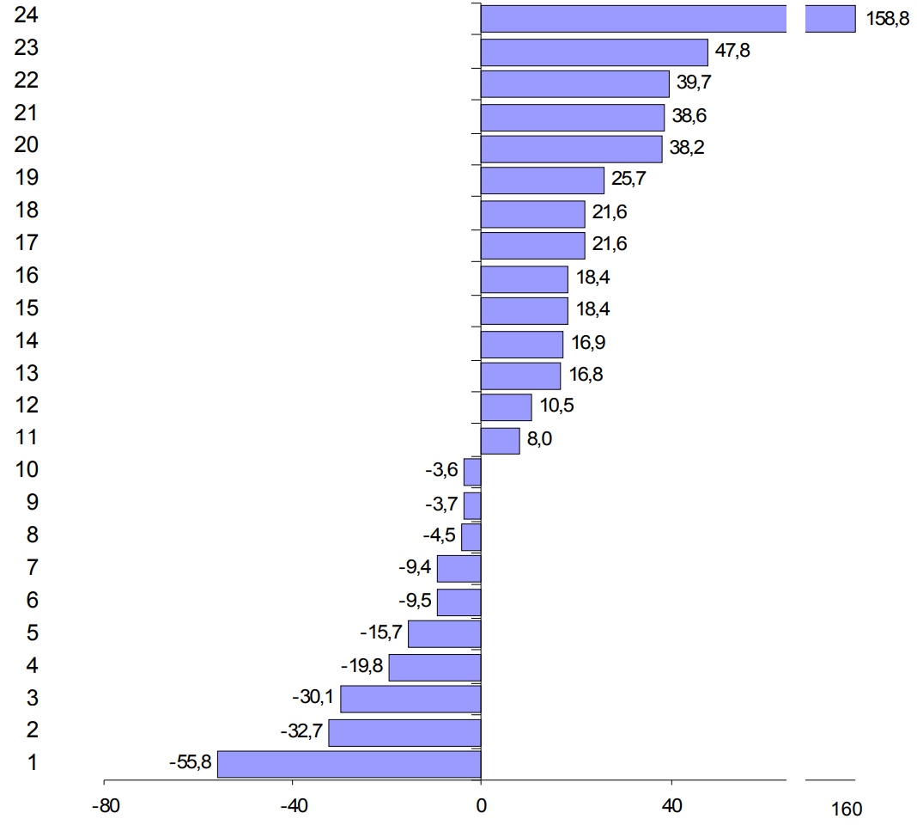

Обозначения: производство: 1 – автотранспортных средств, прицепов и полуприцепов; 2 – изделий из дерева и пробки, кроме мебели, изделий из соломки и материалов для плетения, обработка древесины; 3 – прочих транспортных средств и оборудования; 4 – машин и оборудования, не включенных в другие группировки; 5 – ремонт и монтаж машин и оборудования; 6 – напитков; 7 – электрического оборудования; 8 – металлургическое; 9 – резиновых и пластмассовых изделий; 10 – бумаги и бумажных изделий; 11 – прочей неметаллической минеральной продукции; 12 – одежды; 13 – готовых металлических изделий, кроме машин и оборудования; 14 – пищевых продуктов; 15 – прочих готовых изделий; 16 – кокса и нефтепродуктов; 17 – компьютеров, электронных и оптических изделий; 18 – лекарственных средств и материалов, применяемых в медицинских целях; 19 – табачных изделий; 20 – мебели; 21 – химических веществ и химических продуктов; 22 – деятельность полиграфическая и копирование носителей информации; 23 – текстильных изделий; 24 – кожи и изделий из кожи.

Рисунок – Темпы прироста (снижения) отгруженной продукции обрабатывающих производств Ленинградской области в январе–декабре 2022 года в % к январю–декабрю 2021 года [7, с. 21].

Эти выводы подтверждаются результатами опроса «Последствия введения санкций для российского бизнеса», проведенного Российским союзом промышленников и предпринимателей (см.: https://rspp.ru/activity/ analytics/rezultaty-oprosa-posledstviya-vvedeniya-sanktsiy-dlya-rossiyskogo-biznesa): «48,1% компаний, принявших участие в опросе, считают, что экономические санкции оказывают влияние на деятельность предприятий. 38,9% отрицают влияние санкций на их компании, а 13% затруднились с ответом на данный вопрос». Обращает на себя внимание тот факт, что почти 2/5 компаний не отмечают влияния санкций на их деятельность. Это подтверждает высказанный нами выше тезис о сравнительно низком уровне внешнеэкономической либерализации российского бизнеса.

Следует отметить, что санкции, как и любой иной шок макроэкономического уровня, порождают широкий спектр угроз экономической безопасности для хозяйствующих субъектов, справиться с которыми самостоятельно они не могут [8, 9, 10, 11 и др.]. Бизнесу нужна поддержка властей. По данным рассматриваемого опроса, «ключевым направлением по оказанию государственной поддержки, по мнению респондентов, являются программы по субсидированию инвестиционных проектов, модернизации и реконструкции производства (доля ответов 75%)». Иными направлениями ожидаемой господдержки являются: льготное кредитование, снижение фискальной нагрузки, инвестиционные преференции и др.

В связи с изложенным, нам представляется, что показатели возобновления экономического и промышленного роста в Ленинградской области уже начиная с 2023 года, отраженные в Прогнозе социально-экономического развития Ленинградской области на период до 2035 года (утв. в редакции Постановления Правительства Ленинградской области от 20.02.2023 № 112), являются вполне реалистичными. Санкционный шок экономикой региона преодолен, вызванная им нестабильность сглажена, что позволяет рассчитывать на дальнейшее устойчивое развитие.

**Список использованных источников**

1. Плотников В.А., Вертакова Ю.В. Устойчивость развития российской промышленности в условиях макроэкономического шока и новая промышленная политика // Экономика и управление. 2022. Т. 28, № 10. С. 1037–1050.

2. Плотников В.А., Рогатин С.И. Перспективы развития системы государственных закупок и государственного оборонного заказа // Известия Санкт-Петербургского государственного экономического университета. 2022. № 4 (136). С. 81-68.

3. Рогатин С.И., Фролов А.О. Санкции и их воздействие на военно-экономический потенциал // Теория и практика сервиса: экономика, социальная сфера, технологии. 2022. № 3 (53). С. 14-17.

4. Цехомский Н.В. Инвестиционная поддержка промышленного развития в условиях санкций // Теория и практика сервиса: экономика, социальная сфера, технологии. 2022. № 4 (54). С. 5-9.

5. Гришков В.Ф. Воздействие политико-экономической турбулентности на экономику региона (на материалах Ленинградской области) // Известия Санкт-Петербургского государственного экономического университета. 2022. № 4 (136). С. 88-95.

6. Гришков В.Ф. Государственная поддержка экономики региона в условиях современной турбулентности // Экономика и управление. 2022. Т. 28, № 10. С. 995–1005.

7. Социально-экономическое положение Санкт-Петербурга и Ленинградской области в январе–декабре 2022 года (экономический доклад в таблицах) / Петростат. СПб., 2023. 234 с.

8. Боркова Е.А. Моделирование социо-эколого-экономических взаимосвязей как способ оценки устойчивого развития региона // Теория и практика сервиса: экономика, социальная сфера, технологии. 2022. № 3 (53). С. 24-30.

9. Плотников А.В. Моделирование форм проявления кризиса в национальной экономике под воздействием неэкономического шока (на примере кризисов в России 2020 и 2022 годов) // Известия Санкт-Петербургского государственного экономического университета. 2022. № 5-2 (137). С. 194-199.

10. Шиндикова И.Г. Современная строительная деятельность: анализ с позиций угроз и рисков экономической безопасности // Известия Санкт-Петербургского государственного экономического университета. 2021. № 1 (127). С. 201-206.

11. Юсуфова А.М. Шоки внешней среды и жизнеспособность организаций // Теория и практика сервиса: экономика, социальная сфера, технологии. 2020. № 3 (45). С. 23-26.